RAPPORT PROJET PYTHON

TITRE : CONCEPTION D'UN JEU PYTHON EN MODE CONNECTÉ BASÉE SUR LE PRINCIPE D'APPLICATION CLIENT-SERVEUR

Réalisé par :
- Maya Nikel Freed
- Meke Nanilou Brady Mikael
- Negoue Belgence
- Mbei Mobia Martial Ludovic
- Ngombeh Julien Masther

Encadré par :
Mr Nzebob

Date :
04 / 01 / 2026

Résumé
Ce projet présente la conception et la réalisation d’un jeu en Python fonctionnant en mode connecté, basé sur l’architecture client-serveur et utilisant le protocole TCP. L’objectif est de mettre en œuvre une application interactive où plusieurs clients peuvent se connecter à un serveur central afin de participer à une partie en temps réel.
Le rapport décrit successivement le contexte et les motivations du projet, les fondements théoriques liés aux architectures client-serveur et au protocole TCP, l’analyse des besoins, la conception de l’application, ainsi que les étapes d’implémentation et de test. Les résultats obtenus montrent la faisabilité d’un jeu connecté simple, tout en mettant en évidence les limites et les perspectives d’amélioration.

INTRODUCTION

Les architectures client-serveur sont au cœur des applications modernes, permettant la répartition des rôles entre un serveur central et des clients utilisateurs. Le protocole TCP, reconnu pour sa fiabilité, est particulièrement adapté aux jeux en réseau où la cohérence et la fluidité des échanges sont essentielles. Ce projet consiste à concevoir et réaliser en Python un jeu en mode connecté basé sur TCP, où plusieurs clients peuvent interagir en temps réel via un serveur. L’objectif est de mettre en pratique les principes du modèle client-serveur et de démontrer l’efficacité du protocole TCP dans un environnement ludique. Le rapport présente le contexte et les motivations, les fondements théoriques, l’analyse des besoins, la conception et l’implémentation de l’application, ainsi que les résultats obtenus et les perspectives d’amélioration.

II. État de l’art / Fondements théoriques

II.1 Architecture client-serveur
L’architecture client-serveur est un modèle fondamental des systèmes distribués. Elle repose sur une séparation claire des rôles :
- Le serveur centralise les ressources et assure la logique de l’application.
- Le client envoie des requêtes et exploite les réponses pour interagir avec l’application.

Principes de fonctionnement
- Communication par requêtes et réponses : le client envoie une action, le serveur la traite et renvoie une mise à jour.
- Multiplicité des clients : plusieurs joueurs peuvent se connecter simultanément et partager le même environnement.

Avantages
- Maintenance facilitée : les mises à jour se font côté serveur.
- Sécurité accrue : le serveur contrôle l’accès aux données.
- Scalabilité : de nouveaux clients peuvent être ajoutés sans modifier la logique centrale.

Limites
- Dépendance au serveur : une panne bloque l’ensemble des clients.
- Charge élevée : le serveur doit gérer plusieurs connexions.
- Latence : les échanges réseau peuvent introduire des délais.

Application au projet
Dans notre jeu Python en mode connecté :
- Le serveur gère la logique du jeu (règles, scores, synchronisation).
- Les clients représentent les joueurs et transmettent leurs actions.
- Le protocole TCP garantit que chaque action est reçue et traitée dans le bon ordre.
Ainsi, l’architecture client-serveur constitue la base solide de notre projet, assurant une interaction fiable et cohérente entre les participants.

II.2 Protocole TCP/IP

Le protocole TCP (Transmission Control Protocol) est l’un des éléments essentiels de la suite TCP/IP, utilisée pour la communication sur Internet et les réseaux locaux. Contrairement à UDP, TCP est orienté connexion : avant tout échange, une session est établie entre client et serveur, garantissant un transfert fiable des données.

Principes de fonctionnement
- Fiabilité : chaque paquet envoyé est confirmé par le destinataire, et retransmis en cas de perte.
- Ordonnancement : les données arrivent dans le bon ordre, évitant les incohérences.
- Contrôle de flux : TCP régule la vitesse d’envoi pour ne pas saturer le destinataire.

Avantages
- Sécurité des échanges : aucune donnée n’est perdue ou mélangée.
- Adapté aux applications critiques : messagerie, transactions, jeux nécessitant cohérence.
- Interopérabilité : largement supporté par les systèmes et langages.

Limites
- Latence plus élevée que UDP, car chaque paquet doit être confirmé.
- Consommation de ressources plus importante, surtout avec de nombreux clients.

III.Architecture générale
Le système est organisé autour d’un serveur central et de plusieurs clients :
- Le serveur gère la logique du jeu, maintient l’état global (scores, tours, règles) et assure la synchronisation des actions.
- Les clients représentent les joueurs, qui envoient leurs commandes au serveur et reçoivent en retour les mises à jour de la partie.
Un schéma simplifié de l’architecture :
- Serveur TCP : écoute sur un port, accepte les connexions, traite les requêtes.
- Clients TCP : se connectent au serveur, envoient des actions, affichent les résultats.

III.1 Description du serveur
Le serveur est le cœur de l’application. Ses principales fonctions sont :
- Initialisation : ouverture d’un socket TCP et mise en écoute sur un port défini.
- Gestion des connexions : acceptation de plusieurs clients simultanément (via threads ou processus).
- Logique du jeu : application des règles, mise à jour de l’état global.
- Communication : envoi des résultats et des mises à jour aux clients connectés.

III.2 Description du client
Chaque client est une interface permettant au joueur d’interagir avec le jeu. Ses fonctions principales sont :
- Connexion : établissement d’une session TCP avec le serveur.
- Envoi des actions : transmission des commandes du joueur (mouvements, choix).
- Réception des mises à jour : affichage des résultats envoyés par le serveur.
- Interface utilisateur : peut être textuelle (console) ou graphique (Tkinter, Pygame,).

IV. Implémentation

L’implémentation du projet consiste à traduire la conception en code Python fonctionnel. Elle s’appuie sur le module socket pour établir la communication TCP entre le serveur et les clients, ainsi que sur threading pour gérer plusieurs connexions simultanées.

IV.1 Étapes de développement

- Création du serveur TCP
  - Initialisation d’un socket en mode TCP (AF_INET, SOCK_STREAM).
  - Association du socket à une adresse IP et un port.
  - Mise en écoute pour accepter les connexions entrantes.

- Création des clients TCP
  - Initialisation d’un socket TCP côté client.
  - Connexion au serveur via l’adresse IP et le port définis.
  - Envoi et réception des données échangées avec le serveur.

- Gestion des connexions multiples
  - Utilisation des threads pour permettre au serveur de traiter plusieurs clients en parallèle.
  - Chaque client est géré par un thread indépendant, ce qui assure la fluidité des échanges.

IV.2 Extraits de code commentés
Serveur TCP (simplifié) :
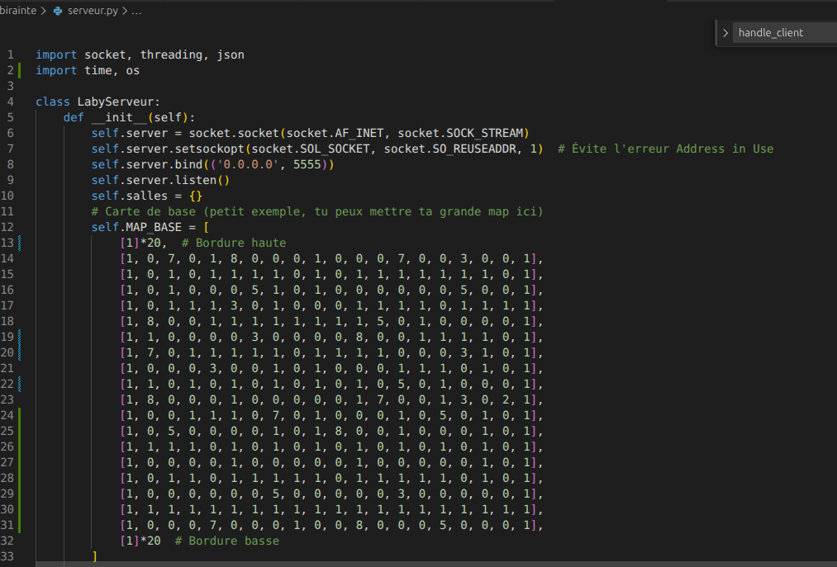

Client TCP (simplifié) :
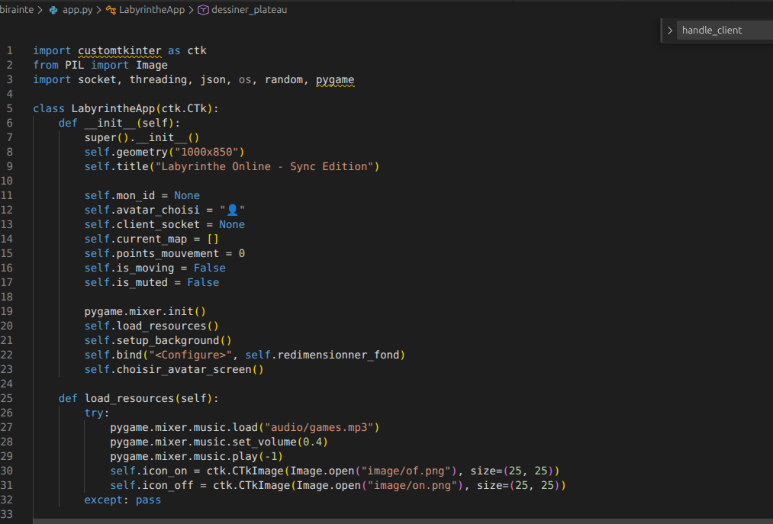

interface de connection client :
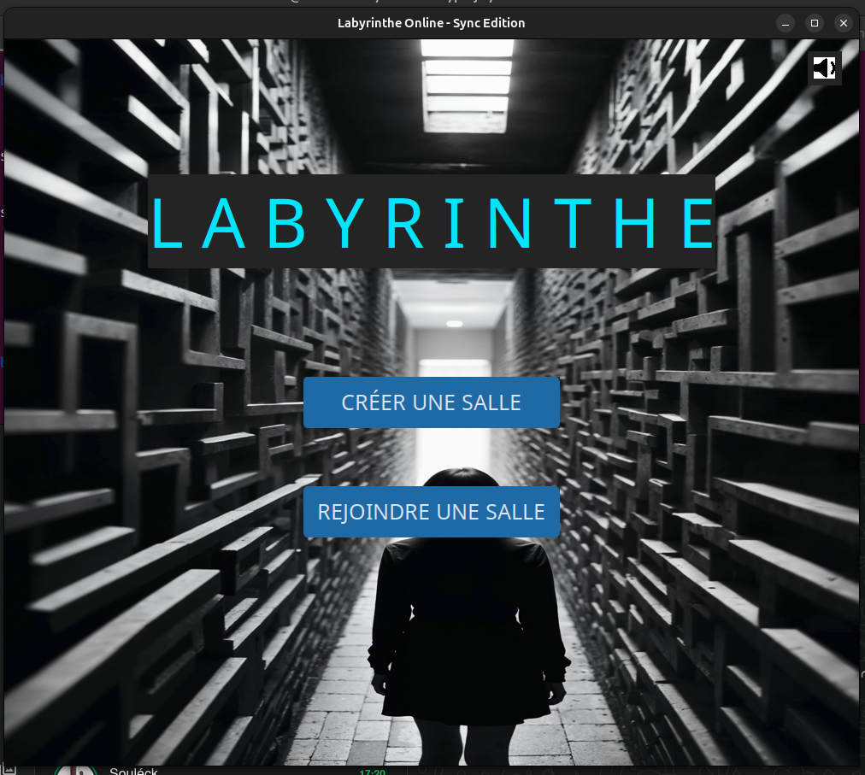

interface de choix de terrain cote client :
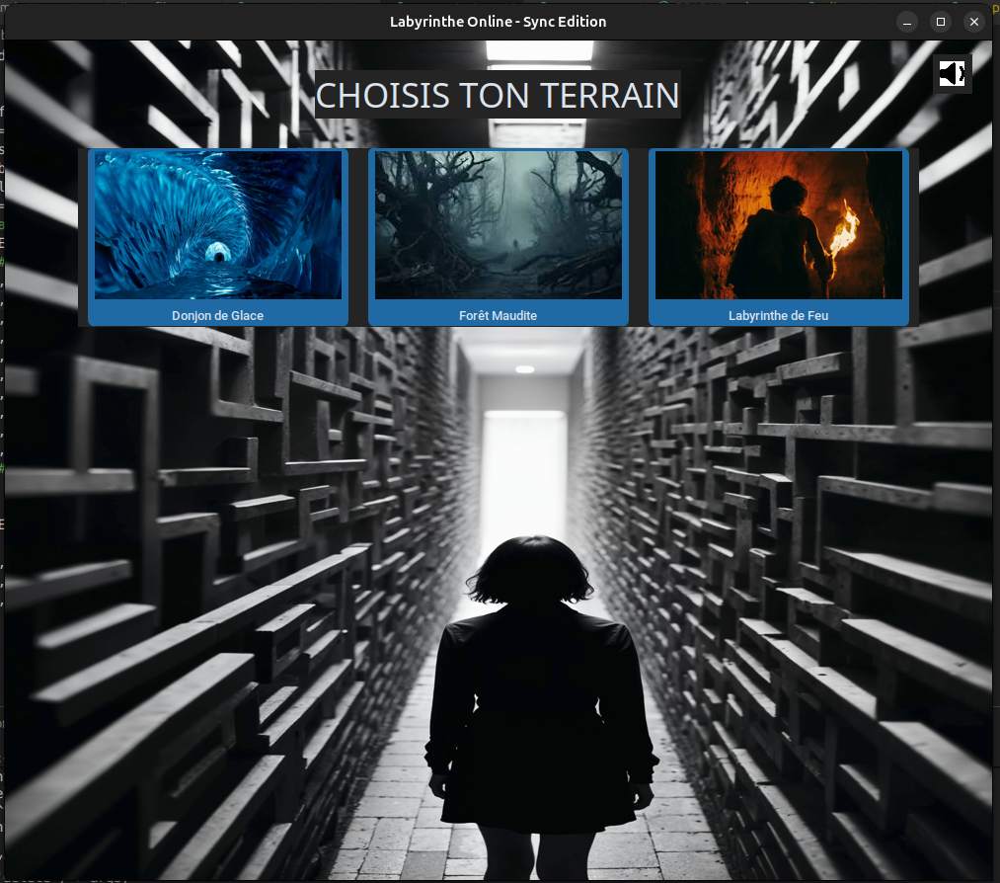

interface de la liste des salles presente cote client :


salle d’attente cote client lorsque la connection est déjà etablie :
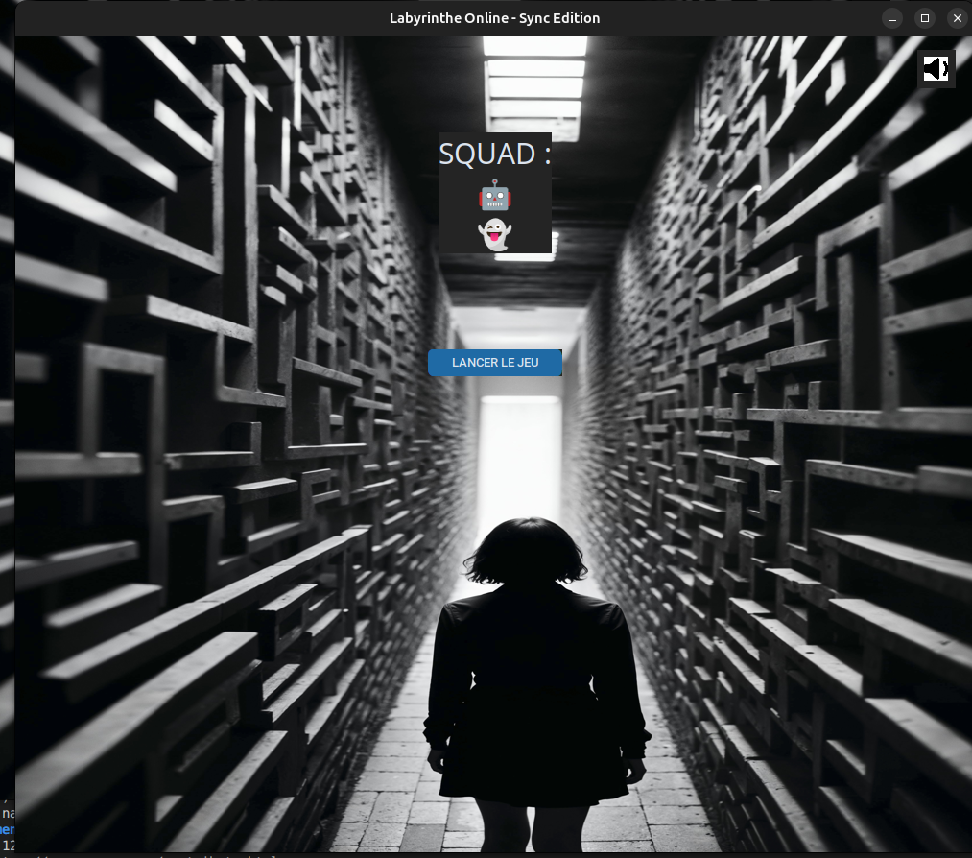

V. Expérimentation et résultats
L’expérimentation vise à vérifier le bon fonctionnement de l’application et à évaluer sa capacité à gérer plusieurs clients connectés simultanément. Les tests réalisés permettent de valider la communication TCP, la logique du jeu et la cohérence des échanges entre serveur et clients.

V.1 Scénarios de test
- Test de connexion simple
  - Un client se connecte au serveur.
  - Vérification de l’établissement de la session TCP et de l’échange de messages.

- Test multi-clients
  - Plusieurs clients se connectent simultanément au serveur.
  - Observation de la gestion parallèle des connexions grâce aux threads.
- Test d’interaction
  - Les clients envoient des actions de jeu (commandes, mouvements).
  - Le serveur traite les actions et renvoie les mises à jour correspondantes.
- Test de cohérence
  - Vérification que tous les clients reçoivent les mêmes informations (scores, état du jeu).
  - Contrôle de la synchronisation des tours et des réponses.

V.2 Résultats obtenus
- Le serveur accepte correctement les connexions entrantes et gère plusieurs clients en parallèle.
- Les messages envoyés par les clients sont reçus et traités dans le bon ordre grâce au protocole TCP.
- Les mises à jour du jeu sont transmises de manière cohérente à tous les clients connectés.
- Les tests montrent que l’architecture client-serveur est adaptée pour un jeu interactif simple en Python.

V.3 Limites rencontrées
- Performance : lorsque le nombre de clients augmente, la charge sur le serveur peut ralentir le traitement.
- Interface utilisateur : l’application reste limitée à une interface textuelle, ce qui réduit l’aspect ludique.
- Évolutivité : le projet fonctionne bien pour un petit nombre de clients, mais nécessiterait une optimisation pour un usage à grande échelle.

Conclusion
Ce projet a permis de mettre en pratique les principes des architectures client-serveur et du protocole TCP/IP à travers la réalisation d’un jeu en Python. Le serveur centralise la logique et assure la synchronisation, tandis que les clients transmettent leurs actions et reçoivent les mises à jour en temps réel. Les tests ont confirmé la fiabilité du protocole TCP et la pertinence du modèle choisi : plusieurs clients peuvent se connecter et interagir de manière cohérente. Malgré certaines limites liées aux performances et à l’absence d’interface graphique, le projet constitue une base solide pour comprendre les systèmes distribués et les communications réseau. En somme, ce travail illustre l’efficacité du protocole TCP dans un contexte applicatif concret et ouvre des perspectives d’amélioration, notamment en matière d’optimisation et d’interface utilisateur.

